Автономная некоммерческая организация «Профессиональная образовательная организация «Московский Международный Колледж»»

|  |  |
| --- | --- |
| Специальность: | 09.02.07 Информационные системы и программирование |
| Дисциплина/МДК: | МДК ??.?? Операционные системы и среды |

ОТЧЕТ

к практическому занятию № 1

Тема: Изучение базовых команд Linux

|  |  |  |
| --- | --- | --- |
| Выполнил студент гр. И-9-23 | ____________ | Каменский А.П. |
| Оценка | ____________ | ___________ |
|  |  | (оценка прописью) |
| Проверил преподаватель | ____________ | __________________ |

Тема: Работа с базовыми командами Linux.

Цель: приобретение умений работы с базовыми командами Linux.

ТО и ПО: процессор: AMD FX(tm)-6300 Six-Core Processor, видеокарта: Palit GeForce GTX 1650 StormX OC, ОС: Windows 10, ОЗУ: 16,0 ГБ, Браузер: Mozilla Firefox.

Описание хода выполнения работы:

Найти и открыть сайт webminal.org, вводить команды, описанные в задании чтобы получать необходимые результаты.

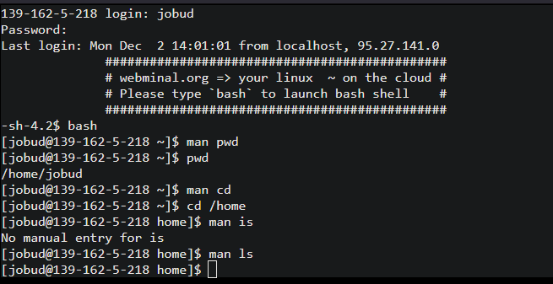

Рисунок 1 – Скрин хода выполнения работы по 8 задание включительно

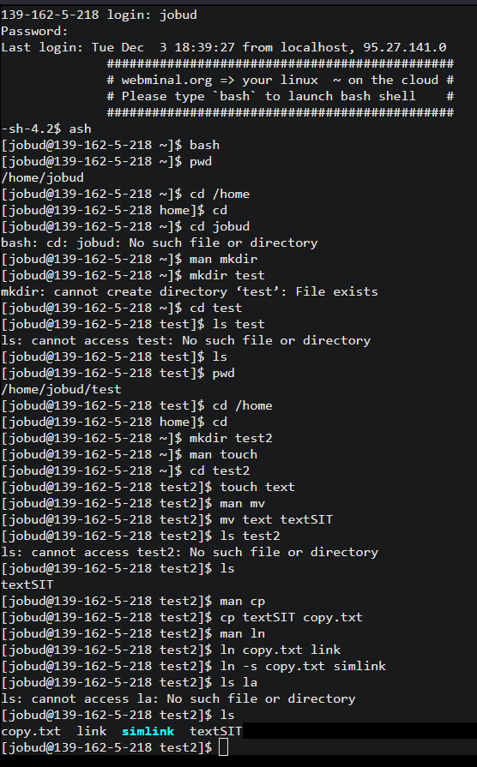

Рисунок 2 – Скрин хода выполнения работы по 25 задание включительно

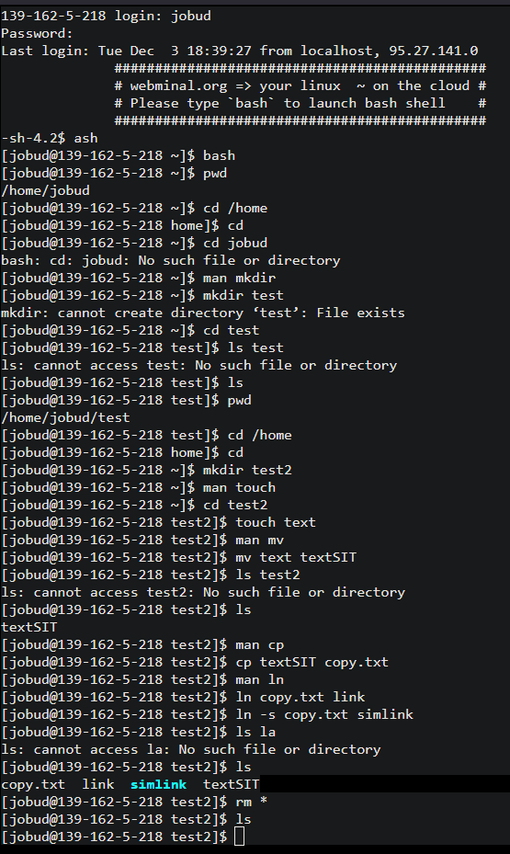

Рисунок 3 – Скрин хода выполнения работы по 27 задание включительно

Изучен теоретический материал: Теоретическая часть лабораторной работы, Сайт – pingvinus.ru, страница – Команды Linux, ссылки – <https://pingvinus.ru/notes/commands>.

Произведен обзор онлайн-инструментов: терминал, эмулирующий ОС Linux сайта webminal.org.

Вывод: в ходе практического занятия изучены базовые команды ОС Linux, приведены скрины использования данных команд в среде терминала ОС Linux.